Présentation

Titre : Organiser un tournoi ? Quel casse-tête !
Quand chacun joue contre tous les autres. L’exemple du Tournoi des six nations de rugby

Année(s) de scolarité concernée(s) : à partir de la 7P

Durée estimée : 1 à 2 périodes

Résumé :
Organiser un tournoi répond à des contraintes bien différentes selon les caractéristiques du sport en jeu. Un élément important réside dans le nombre de joueurs/équipes engagé/e/s. Bien entendu la taille de ce nombre change beaucoup de choses, mais aussi sa divisibilité par 2. Parfois on maîtrise ce nombre de départ, en particulier si le tournoi est précédé d’une phase de qualification ou éliminatoire. Mais souvent plusieurs facteurs font qu’on ne le maîtrise que partiellement ou pas du tout.
Une autre difficulté réside dans la manière de réduire progressivement le nombre de joueurs/équipes en lice. Une méthode radicale et simple consiste à éliminer un/e joueur/équipe dès qu’il/elle perd. Mais ce n’est pas toujours adéquat, soit pour des raisons éthiques (on a le droit de se racheter) soit pour des questions pratiques. Ainsi dans de nombreux cas, il va falloir trouver un moyen de classer les joueurs/équipes à l’issue d’une phase comprenant plusieurs jeux, éventuellement répartis dans des groupes.
Pour avoir une idée assez large de la palette des possibles, nous proposons 4 activités qui aborde chacune un cas de figures différent avec un exemple concret :
- la première permet d’aborder le modèle de l’élimination directe avec l’exemple du tournoi de tennis de Roland Garros.
- La deuxième permet à l’autre extrême d’aborder le modèle où chaque équipe joue contre chaque autre avec l’exemple du tournoi de rugby des 6 nations
- La troisième aborde un modèle mixte avec l’exemple de l’Euro de foot et une extension sur la problématique de l’accroissement prévu du nombre d’équipes dans le mondial.
- La quatrième offre une activité ouverte sur la base d’un tournoi de pétanque où les inscriptions sont libres.
En complément de ces 4 activités, on peut proposer aux élèves de préparer des dossiers et/ou des exposés pour présenter des exemples de tournois dans des sports qu’ils pratiquent eux-mêmes ou pour lesquels ils ont un intérêt particulier.

Énoncé élève

2e activité : le tournoi des six nations de rugby
Dans ce type de tournoi chaque équipe joue une fois et une seule contre chaque autre.
Combien cela fait-il de matches ?
S’il y avait 12 nations, combien faudrait-il jouer de matches ? Cela serait-il envisageable ?
Si chaque équipe joue un match et un seul par weekend, combien faut-il mobiliser de weekend pour jouer tous les matches ?
Voici les règles (source http://www.rbs6nations.com/fr/championnat/regles.php )

- Le tournoi des 6 nations de rugby est joué à chaque saison sur sept week-end au cours de Février, Mars et parfois Avril, par les équipes internationales de France, Angleterre, Irlande, Italie, Ecosse et Pays de Galles.
- Chaque équipe joue contre les cinq autres une fois par saison, avec l'avantage du terrain d'une saison à l'autre (par exemple, l'Angleterre a accueilli la France en 2003, et ainsi la France hôte l'Angleterre en 2004), soit un total de 15 matches par championnat.
- Le Trophée du tournoi des 6 nations est remis à l'équipe qui gagne le plus de points au cours de la saison, avec 2 points attribués pour une victoire et 1 point pour un match nul.
Si deux ou plusieurs équipes terminent le championnat avec le même nombre de points, le gagnant est décidé sur la différence de match-points (soustraction des match-points «contre» et match-points «pour» dans tous les match de championnat).
S'il n'y a toujours pas de vainqueur, le trophée est assigné à l'équipe qui a marqué le plus d'essais pendant le championnat.
Si après tout cela un gagnant ne peut toujours pas être décidé alors le championnat est partagé entre les équipes.
- Si, en remportant le championnat, une équipe gagne l'ensemble des cinq matches, cette équipe reçoit le titre de vainqueur du "Grand Chelem".
- Il existe aussi le titre de 'Triple Crown' disputé à chaque saison, qui est accordé si une équipe des 4 Home Unions (Angleterre, Irlande, Ecosse, Pays de Galles) bat chacune des autres 3 Home Unions.

Petite révolution dans le Tournoi des Six Nations. Le Comité des Six Nations, qui régit l'organisation de la compétition, a annoncé mercredi qu'un système de points de bonus allait être introduit dès la prochaine édition, pour une année test, comme c'est déjà le cas dans toutes les grandes compétitions professionnelles. L'équipe gagnante recevra un point supplémentaire si elle convertit quatre essais ou plus lors du match. L'équipe perdante gagnera elle un point si elle inscrit 4 essais ou perd par moins de 7 points, et deux points si elle marque 4 essais et perd par moins de 7 points. (Nous ne tiendrons pas compte de cette nouveauté ici)
Voici maintenant le calendrier et les résultats de tous les matches joués lors de l’édition 2017 :

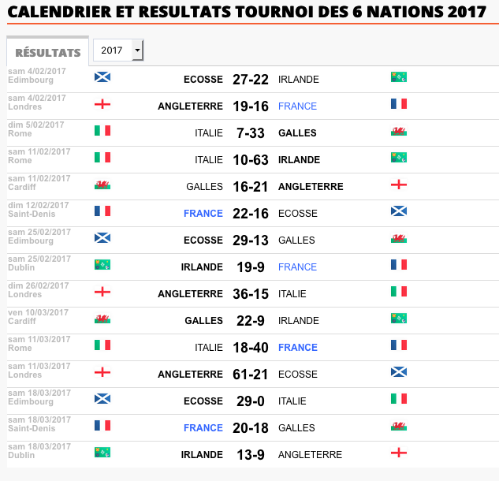

A partir des règles ci-dessus déterminer l’équipe victorieuse. A-t-elle remporté le Grand Chelem ? Une équipe des 4 Home unions a-t-elle remporté le Triple Crown ?

Commentaires pour l’enseignant-e

Titre
Organiser un tournoi ? Quel casse-tête ! Quand chacun joue contre tous les autres. L’exemple du tournoi des six nations de rugby

Année(s) de scolarité concernée(s) (+ filière(s))
A partir de la 7P

Lien avec une activité sportive
Rugby

Prérequi(s) (+ références au plan d’études)
Peu de prérequis. Il s’agit surtout de bien organiser sa pensée et de faire quelques calculs simples selon des règles. L’utilisation d’un tableur peut être une aide certaine.

Objectif(s) / apprentissage(s) visé(s) (+ références au plan d’études)
Les élèves devront s’organiser pour bien comprendre les règles et traiter l’information pour pouvoir répondre à chaque étape. Il est aussi envisagé de faire débattre les élèves sur les règles choisies pour organiser le tournoi ; ceci fait référence au plan d’études quand il y est dit que « Dans une société fortement marquée par les progrès scientifique et technologiques, il est important que chacun possède les outils de base lui permettant de comprendre les enjeux des choix effectués par la communauté, de suivre un débat sur le sujet et d’en saisir les enjeux principaux ».

Matériel (+ image)
Aucun

Lieu de l’activité
La classe

Durée estimée
1 à 2 périodes

Proposition de déroulement
Il peut être intéressant de mettre les élèves en groupe. Attention il faut prévoir de donner les informations au coup par coup, on ne peut pas donner toute la consigne d’un coup.

Analyse a priori de l'activité
Les deux difficultés ici portent sur une bonne compréhension des règles et sur une bonne organisation des données. Les élèves devront être bien organisés et utiliser un tableau.

Variantes et/ou développements possibles
On peut aller chercher sur internet les résultats d’autres années et faire travailler les élèves sur différentes éditions selon les groupes.
https://www.lequipe.fr/Rugby/RugbyResultatGroupe1391.html

Éléments pour la synthèse / Institutionnalisation
On peut voir à quelles contraintes répond une telle organisation de tournoi : peu d’équipes en lice, 5 weekends sont mobilisés.

Corrigé /exemple de résolution
